**МБОУ «Эндирейская средняя общеобразовательная школа№2**

**им.Алиханова А.А.»**

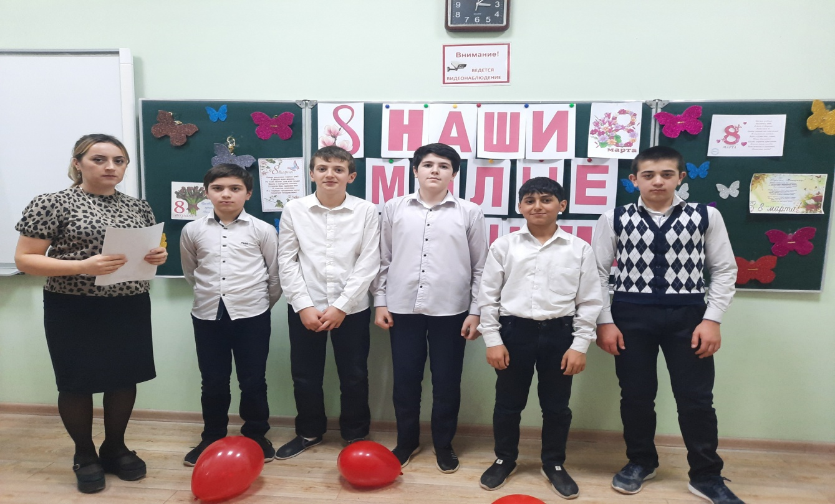

**Провела в 7 «б» кл.:Девешова Д.Б.**

**Кл.час ,посвященный 8 марта «Наши милые женщины»**

**Цель классного часа:**

* познакомить с историей праздника 8 Марта
* продолжить работу по сплочению классного коллектива
* укреплять дружеские отношения внутри класса
* воспитывать уважительные отношения к женщине
* развивать творческие способности
* повышать интеллектуальный уровень

**Задачи:**  
- познакомить с историей возникновения праздника 8 марта  
- способствовать воспитанию доброжелательного отношения друг к другу  
  
 **Ход кл.часа**

**1.Слово учителя**

Сегодня мы поздравляем с Международным женским днем всех девочек нашего класса.

8 марта – самый удивительный, самый нежный праздник весны. Сегодня мы наши улыбки, песни, стихи, посвящаем вам, дорогие девочки  
  
 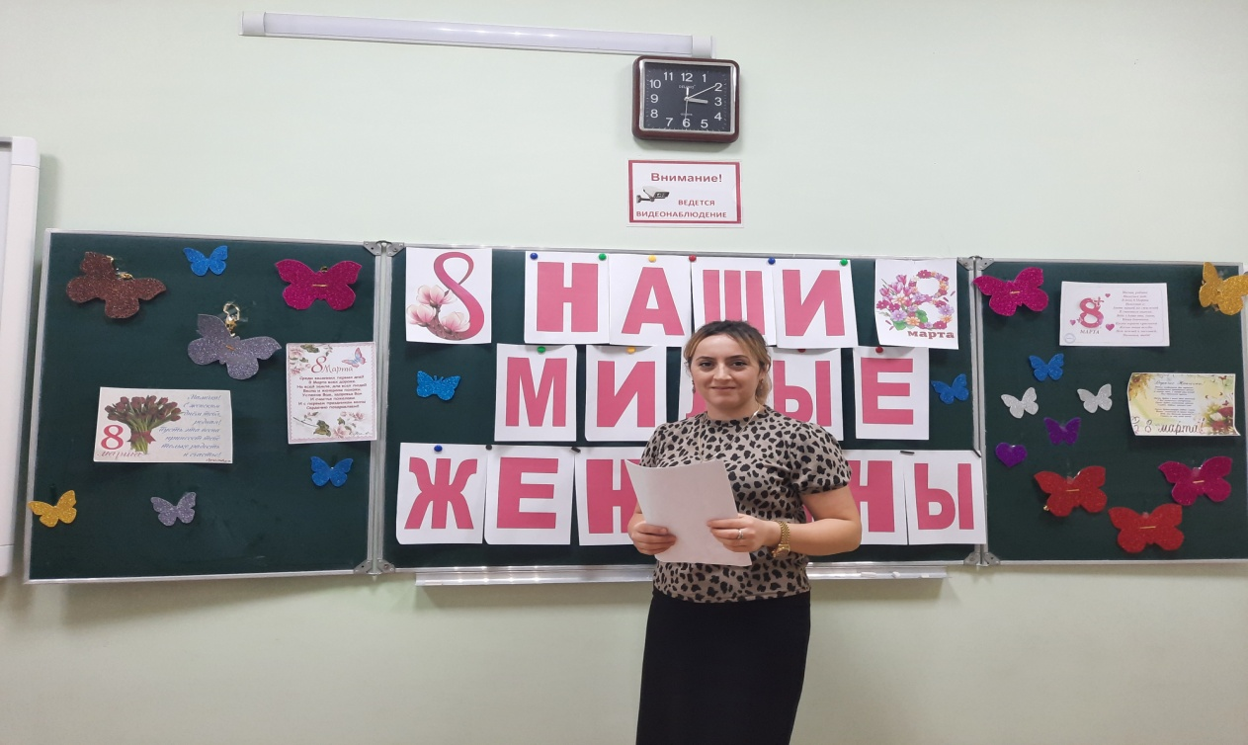

Первый Международный женский день 8 марта был утвержден в Копенгагене (Дания) в 1910 году на второй Международной конференции женщин-социалисток по предложению немецкой делегации. День 8 марта стал считаться Днем Международной солидарности трудящихся женщин в борьбе за свои права. Впервые праздник отмечали в 1911 году в Германии, Австрии, Швейцарии и Дании 19 марта под лозунгом: «Избирательные права работающих для объединения сил в борьбе за социализм.» В России Международный женский день впервые праздновался в 1913 году в Петербурге. Его организаторы призывали добиваться экономического и политического равноправия женщин. Одно из самых мощных выступлений женщин прошло в Петрограде 7 марта 1917 года. В 1976 году Международный женский день был официально признан ООН.  
Сегодня 8 марта – это праздник весны и света, дань уважения женщине.

**Ученик:** Из года в год, всегда весной,  
Бывает март и день восьмой.  
Здоровья, счастья, долгих лет —  
Для вас иных желаний нет!  
Пусть каждый день цветет сирень,  
Пусть солнце светит ярко,  
Пусть будет каждый день у вас  
Как день 8 Марта!

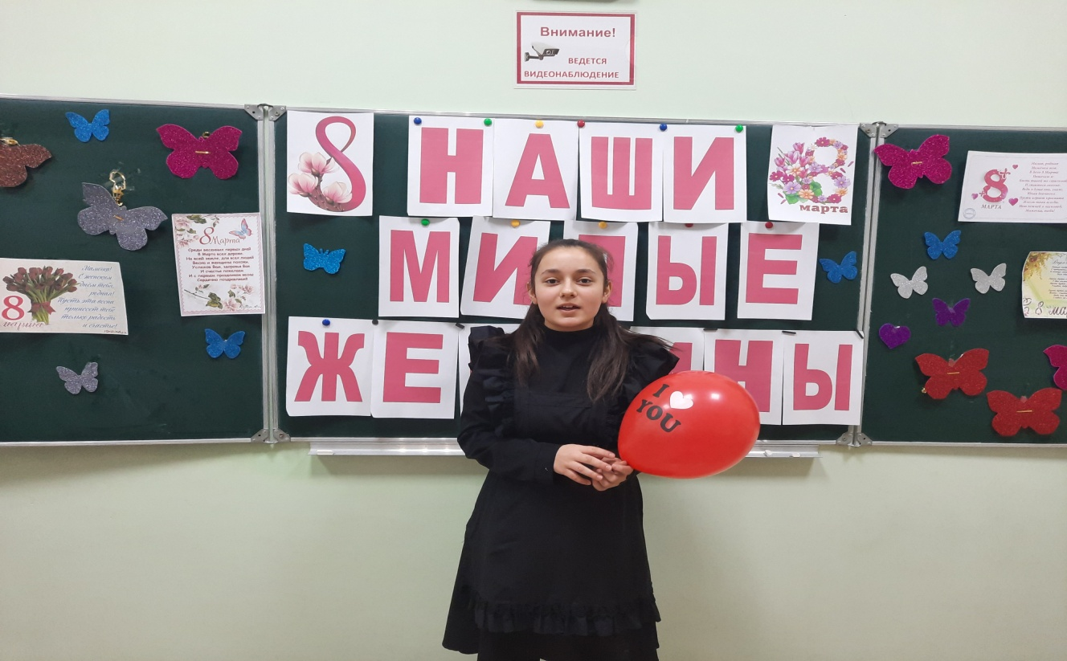

Праздник имеет и свои традиции. Давайте узнаем как же его празднуют в других странах?

* **Италия.** Итальянки совместно с мужчинами 8 Марта не отмечают. Они собираются женскими компаниями и идут кафе.
* **Швеция.** В этой стране 8 Марта женщинам принято дарить книги.
* **Колумбия.** В этой стране 8 марта мужчинам запрещено показываться на улицах, дабы не портить праздник слабому полу.
* **Китай.** В этой стране мужчины в доказательство своей любви должны проявить себя как изысканные кулинары. 8 марта у всех китайских дам законный выходной. Когда их мужья утром уходят на работу, они отправляются в городские парки и развлекаются там без мужчин.

**Россия.** Традиционно женщин и девушек поздравляют 8 Марта. Дарят цветы, сувениры, книги ,духи

**-**Сегодня, мы накануне самого нежного и ласкового праздника наших бабушек ,мам и девочек. И

не случайно праздник мы отмечаем весной . Солнышко и мама согревают нас, весна и мама

ласкают нас!

.

Коллективное чтение стихотворения ***« Мамочка***»

Кто пришел ко мне с утра? – Мамочка.

Кто сказал : « Вставать пора» - Мамочка.

Кашу кто успел сварить? – Мамочка.

Чаю в чашечку налить. – Мамочка.

Кто косички мне заплел? – Мамочка.

Целый дом один подмел? – Мамочка.

Кто цветов в саду нарвал ? – Мамочка.

Кто меня поцеловал? – Мамочка

Кто ребячий любит смех?- Мамочка.

Кто на свете лучше всех ? – Мамочка.

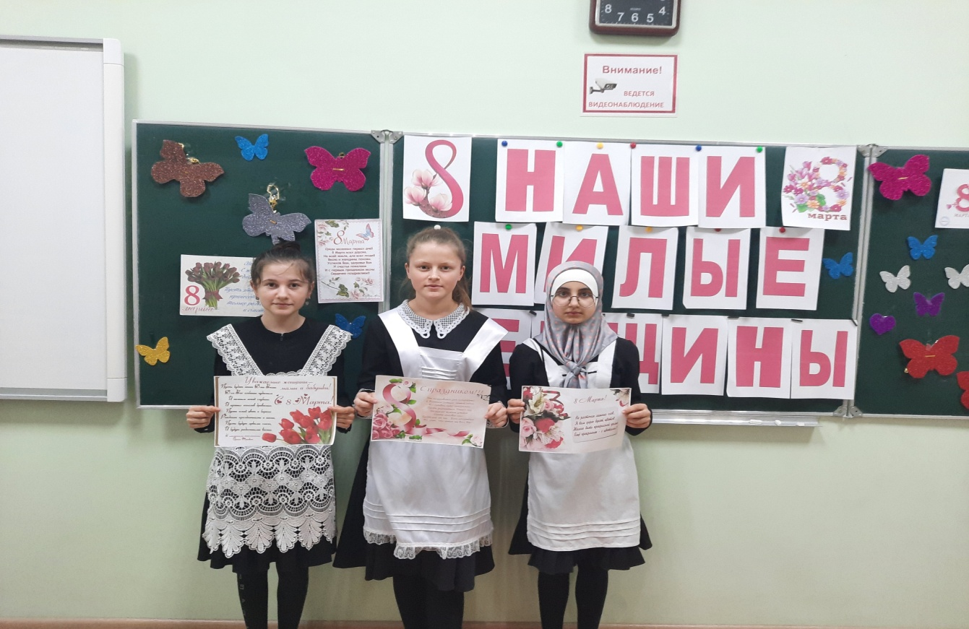

**-**На белом свете есть слова, которые мы называем святыми. И одно из таких святых, теплых, ласковых слов – слово мама, мамочка, мамуля! Слово, которое ребенок говорит чаще всего. Слово, при котором взрослый, хмурый человек улыбнется. Потому, что это слово несет в себе тепло – тепло материнских рук, материнского слова, материнской души. И сегодня теплые слова о мамах говорят наши дети.

**Ученик**

Мама - это значит нежность,  
Это ласка, доброта,  
Мама - это безмятежность,  
Это радость, красота!  
Мама - это на ночь сказка,  
Это утренний рассвет,  
Мама - в трудный час подсказка,  
Это мудрость и совет!  
Мама - это зелень лета,  
Это снег, осенний лист,  
Мама - это лучик света,  
Мама - это значит ЖИЗНЬ!

***Просмотр ролика « Любимой маме»***

Исполнение песни «***Песня о бабушке***»)

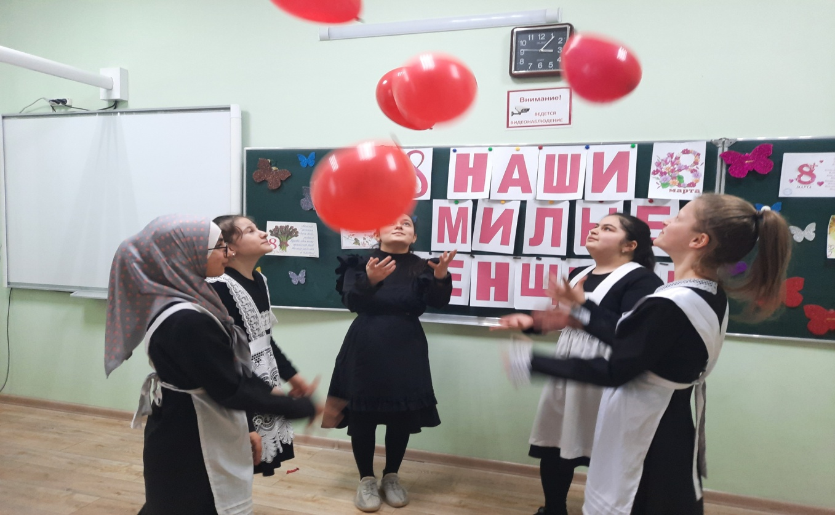

8 марта – это женский праздник. В этот день конечно мы поздравляем и наших девочек.

**Мальчики**

Солнышко искристое заглянуло в класс  
Расцвели подснежники сегодня в первый раз  
Ручейки забегали по лесным лугам  
День Восьмое марта приходит в гости к нам.

Милым одноклассницам солнце и капель  
Счастье и любовь несут в чудесный этот день  
Желают только светлого, добра и красоты,  
Пусть сбудутся заветные и тайные мечты

.

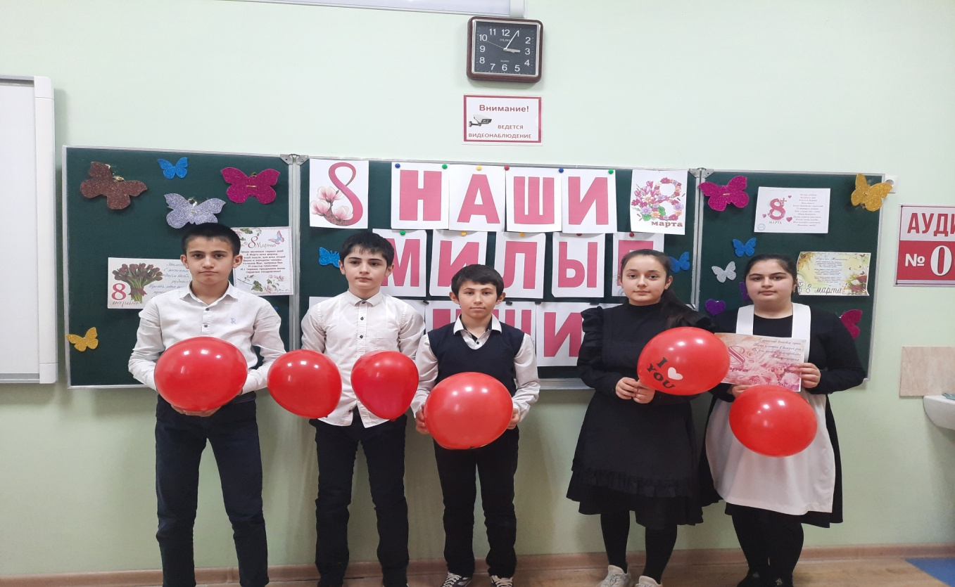  
**Подведение итогов**